Фотоотчет тематической выставки рисунков в старшей (разновозрастной) группе «Города - герои»
Воспитатели: Копытова Т.И.,
Лобанова А.С.
Цель: воспитание патриотических чувств у детей дошкольного возраста
Задачи:
•расширять знания об исторических фактах и явлениях,
•развивать у детей эмоционально-положительное отношение к ветеранам Великой Отечественной войны,
•воспитывать любовь к Родине, уважение к ее историческому прошлому,
•развивать творческие способности через совместную деятельность с родителями.
В 2020 году страна будет праздновать 75 год со Дня Победы в Великой Отечественной войне. Во всех ДОУ уже сейчас проводятся мероприятия, посвященные этому дню.
Нет ни одной семьи в нашей стране, которую не коснулась бы война. Миллионы наших соотечественников отдали свои жизни ради победы, и нам нельзя забывать, кому мы обязаны своим будущим и настоящим.
В нашем дошкольном учреждении, в целях патриотического воспитания дошкольников, уважения к защитникам Родины на основе ярких впечатлений, конкретных исторических факторов, доступных детям и вызывающих сильные эмоции, гордость за свой народ, ребята совместно с родителями нарисовали рисунки городов – героев.
Все участники выставки смогли проявить свой творческий потенциал. Мы благодарим детей и родителей, принявших активное участие в выставке.
Воспитатели из рисунков оформили альбом «Города – герои».
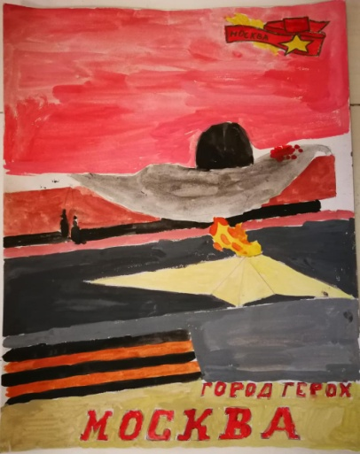30 сентября 1941 г. фашистские генералы отдали приказ о наступлении на Москву. План своего наступления фашисты назвали «Тайфун». Вот таким ураганом мечтали фашисты ворваться в Москву. Обойти ее с севера, с юга, схватить наши армии в огромные клещи и уничтожить. Немецко-фашистская армия имела преимущество в танках, самолетах, артиллерии, пехоте. Началось одно из крупных сражений Великой Отечественной войны. Вся страна встала на защиту столицы. Руководил защитой Москвы командующий Западный фронтом, генерал армии Г.K. Жуков, впоследствии маршал, выдающийся полководец, герой Великой Отечественной войны.
Гитлеровское командование поставило задачу: овладеть Москвой к 16 октября 1941 года. Но фашисты не смогли прорваться к Москве.
Гигантское оборонительное сражение на подступах к столице выиграли наша армия и наш народ. И не просто выиграли. 5-6 декабря 1941 г. началось контрнаступление наших войск. Bраг был отброшен от столицы. В наступлении участвовали 75 вражеских дивизий, почти половина всех вооруженных сил противника. Разгром немцев под Москвой имел огромное значение. На полях Подмосковья был развеян миф о непобедимости германской армии.
8 мая 1965 года Москве присвоено звание «Город-герой».
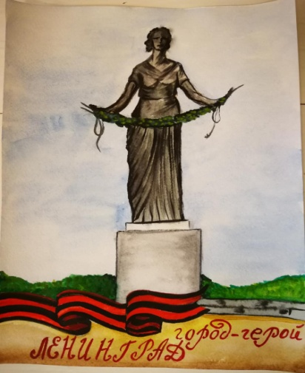 Ленинград – ныне Санкт-Петербург. Дата присвоения звания – 8 мая 1965 года. Огромный героизм и стойкость ленинградцев проявились во время Великой Отечественной войны. Почти 900 дней и ночей в условиях полной блокады города жители не только удержали город, но и оказали огромную помощь фронту. В результате встречного наступления Ленинградского и Волховского фронтов 18 января 1943 года блокадное кольцо было прорвано, но только 27 января 1944 года блокада города была полностью снята.
Гитлер собирался с ходу стереть город с лица земли, но профессиональная военная машина столкнулась с яростным сопротивлением ленинградцев. За период блокады по Ленинграду было выпущено около 150 тысяч снарядов и сброшено 102520 зажигательных и 4655 фугасных авиабомб. Из строя было выведено 840 промышленных предприятий, более 10 тысяч жилых зданий. За время блокады от голода умерло свыше 640 тысяч ленинградцев. Гитлеровцам не удалось захватить Ленинград ни с ходу, ни штурмом, ни осадой и измором. 8 мая 1965 г. Ленинграду присвоено звание «Город-герой».
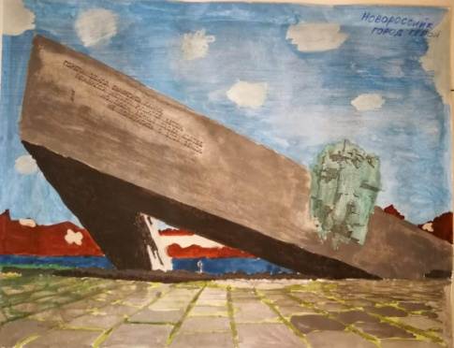 Во время Великой Отечественной войны Новороссийск являлся важной базой Черноморского флота. В ноябре 1941 г. сюда был переведён основной состав его штаба. В 1941-1942 гг. через Новороссийск снабжался осажденный Севастополь.
19 августа 1942 года начались бои за Новороссийск. Они продолжались 393 дня. Дольше оборону держал только героический Ленинград. Оборонявшие город 47-я армия, моряки Черноморского флота и Азовской военной флотилии закрепились в юго-восточной части Новороссийска и сорвали план противника прорваться в Закавказье по Черноморскому побережью. В начале сентября 1942 г. немецко-фашистские войска захватили большую часть города. В оккупированной части действовала подпольная организация. Патриоты уничтожали оккупантов, совершали диверсии, собирали сведения о противнике и передавали их советскому командованию; на основе этих данных советская артиллерия наносила удары по штабам и другим объектам противника. За время оккупации Новороссийска около 7 тысяч человек было замучено в застенках гестапо.
В ночь на 4 февраля 1943 г. в южном Новороссийске, в районе Станички, был высажен морской десант, который захватил плацдарм и удерживал его до полного освобождения города советскими войсками 16 сентября 1943 года.
14 сентября 1973 г. Новороссийску присвоено звание «Город-герой».
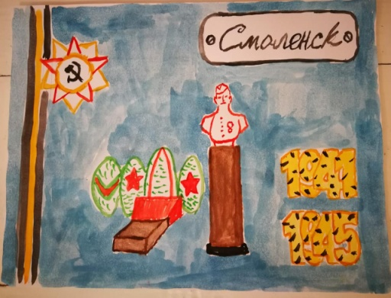 Фашистские самолёты появились над Смоленском на третий день войны, в ночь на 24 июня, а 29 июня они вели воздушную атаку ровно 6 часов. Центральные улицы лежали в руинах, дым и огонь высоко поднимались в небо. Смоленское сражение длилось с 10 июля по 10 сентября, именно здесь дал трещину план молниеносной войны против России, поблек миф о непобедимости фашистской армии.
Гитлеровское командование впервые с начала Второй мировой войны отдало приказ перейти к обороне. Мы выиграли два месяца для подготовки резервных соединений и оборонных укреплений на Московском направлении. В ходе Смоленского сражения наши солдаты и офицеры проявили беззаветное мужество и героизм. Но, несмотря на это, Смоленск пал. Наступили черные дни немецкой оккупации. Фашисты расстреляли, сожгли, повесили, замучили, закопали живыми 135 тысяч мирных жителей и военнопленных. А 25 сентября 1943 года Смоленск был освобожден.
7 мая 1985 года, накануне 40-летия Победы, за мужество и стойкость защитников города, массовый героизм трудящихся в годы Великой войны Смоленску было присвоено звание «Город-Герой».
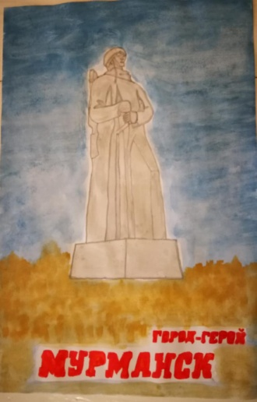 Мурманск в советские времена являлся крупной военной базой для отечественного флота. В начале войны в 1941 г. фашисты подвергли массированным бомбовым ударам погранзаставы, базы военного флота и населенные пункты, расположенные на Кольском полуострове. С самых первых дней войны Мурманск, сразу стал фронтовым населенным пунктом и портом. Рабочие Мурманска дружно поднялись на борьбу с фашистскими оккупантами. Сотни тысяч добровольцев явились в военкоматы, чтобы добровольно отправиться в ряды действующей армии.
Город не сдавался и держался стойко. Бойцы держали оборону в окопах на подступах к городу, рабочие старались изготовить как можно больше боеприпасов. Общими усилиями жители Мурманска собрали около 60 млн. рублей, которые пошли на нужды армии. Порт стал для гитлеровских захватчиков непокоряемой крепостью. Немецкий флот старался блокировать выход советских транспортных судов с моря, но моряки проявляли массовый героизм и мужество, снова и снова выходя в море, чтобы доставить на фронт необходимое продовольствие, боевую технику и боеприпасы. Город Мурманск стоял насмерть в воротах северного советско-германского фронта.
6 мая 1985 г. Мурманску присвоено звание «Город-герой».
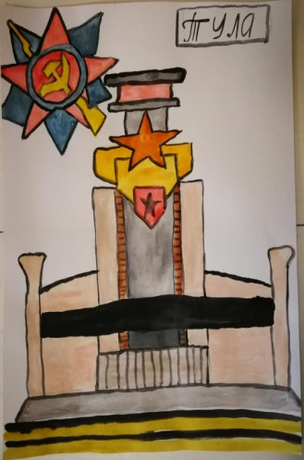 С самого начала войны Тула была форпостом Москвы. В конце октября 1941 г. танковые дивизии гитлеровцев начали атаку города, но захватить Тулу им не удалось. Тогда они обошли город с востока и юго-востока, но это не принесло им победы, наоборот, сдержало силы, направленные на захват Москвы. Воины и бойцы народного ополчения сделали Тулу неприступной крепостью для фашистов. Героическая оборона Тулы помогла защитить Москву, облегчила положение на Брянском фронте. В декабре 1941 г. войска Западного фронта разгромили ударную танковую группировку фашистов и ликвидировали угрозу Москве.
Не случайно Тулу справедливо называют арсеналом и щитом России. С первых дней Великой Отечественной войны тульские оружейники единодушно поддержали лозунг «Все для фронта, все для победы». Слова туляков не расходились с делом. Так, если в июле 1941 г. завод дал фронту 88 тыс, самозарядных винтовок Токарева и 7 тыс. снайперских, то в августе - 100 тыс. винтовок Токарева и столько же снайперских. Оружейники не только самоотверженно трудились, но и храбро воевали. Более двух тысяч рабочих и служащих ушли на фронт, 27 из них стали Героями Советского Союза.
7 декабря 1976 г. Туле присвоено звание «Город-герой».
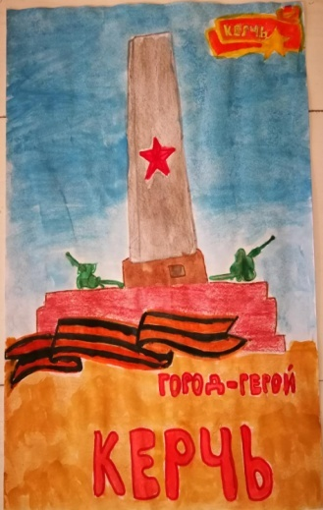Керчь – крупный украинский порт на берегу Керченского пролива в Черном море, город металлургов, кораблей и рыбаков. 16 ноября 1941 года город был захвачен фашистами, 30 декабря 1941 г. в ходе Керченско-Феодосийской операции освобожден, но 19 мая 1942 г. после упорных боев вновь был оставлен советскими войсками. Активную борьбу с немецко-фашистскими захватчиками вели подпольщики и партизаны. Легендарной страницей в историю Великой Отечественной войны вошла 5-месячная оборона Аджимушкайских каменоломен.
Неувядаемой славой покрыли себя защитники Эльтигена, вошедшего в историю под названием «Огненной земли». 36 дней и ночей бушевал здесь огненный смерч. Десантники вели неравный бой с фашистами, проявив изумительную отвагу, стойкость и массовый героизм. Высадка десанта 18-й армии в районе Эльтигена отвлекла значительные силы противника и содействовала успеху 56-й армии, войска которой захватили важный плацдарм северо-восточнее Керчи.
В ходе боев за освобождение Кавказа и Крыма 11 апреля 1944 года город Керчь был освобожден воинами Отдельной Приморской армии и Черноморского флота. На горе Митридат поднялось победное знамя.
14 сентября 1973 г. Керчи присвоено звание «Город-герой».
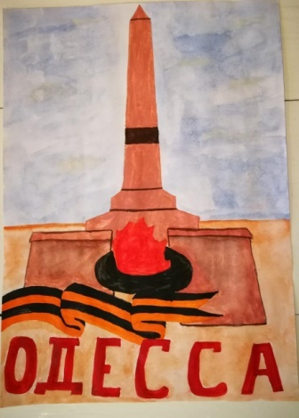 С 5 августа 1941 г. Одесса стойко оборонялась 73 дня силами Приморской армии и Черноморского флота. Город был блокирован с суши превосходящими силами врага. 20 августа была сделана попытка штурма города. Наши войска и население Одессы мужественно защищали город и остановили фашистов в 10-14 км . Жители города (более 38 тыс.) переселились в катакомбы и держали оборону. В конце сентября Ставка Верховного Главнокомандования отдала приказ защиту города – 86 тыс. человек военных и 15 тыс. человек гражданского населения – скрытно от противника перевести для обороны Крыма.
Когда фашистские передовые части ворвались в Одессу, началась партизанская война. Героическая 73-дневная оборона Одессы дала множество примеров беззаветного мужества. В условиях постоянной нехватки оружия и боеприпасов, воды и продовольствия воины и население города отважно сражалoсь с фашистами. Было уничтожено свыше 5 тыс. оккупантов и спасено от угона в Германию 20 тыс. советских граждан. Советская армия освободила Одессу 10 апреля 1944 г. За героическое сопротивление врагу в 1965 году Одесса получила почетное наименование «Город-герой».
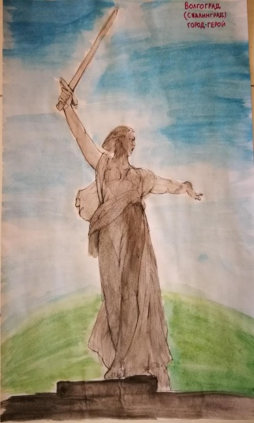 Получив отпор под Москвой, фашистские войска летом 1942 года двинулись к реке Волге, к Сталинграду. Если бы им удалось захватить Сталинград, то над всем Советским Союзом нависла бы угроза разгрома. За рекой Волгой находились главные резервы Красной Армии. Попади они в руки фашистов – и лишилась бы она и танков, и самолётов, и снарядов – словом, всех резервов, накопленных для дальнейших ударов по врагу.
«Волжской твердыней» назвали советские люди город Сталинград. Фашистским войскам удалось прорваться в город, шли ожесточённые бои за каждую городскую улицу, за каждый дом. Но советские солдаты остановили наступление фашистов. Наши генералы решили окружить гитлеровские войска, рвавшиеся к реке Волге. К началу зимних холодов 1942 года огромное количество фашистских солдат было окружено и попало в плен. Множество танков, самолётов, артиллерийских орудий было разбито меткими ударами советских войск. Это поражение фашистов было настолько страшным для них, что во всей Германии был объявлен многодневный траур. Сталинградская битва (17 июля 1942 г. – 2 февраля 1943 г.) явилась 1-ой крупной победой Красной Армии в Великой Отечественной войне.
8 мая 1965 г. Волгограду присвоено звание «Город-герой».
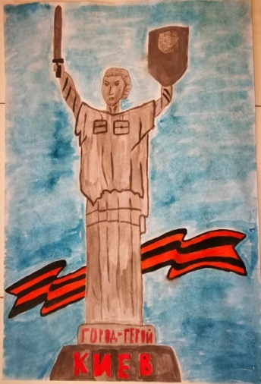 В столицу Украины Киев война пришла с рассветом 22 июня 1941 года. На город были обрушены первые вражеские бомбы. Враг пытался захватить город стремительно, однако сопротивление воинов Юго-Западного фронта не смог преодолеть. Ожесточенные и упорные бои с превосходящим по силе противником продолжались 72 дня. Фашистское командование в конце августа направило в обход Киева, на юг, сильную танковую группу. 19 сентября из-за возникшей угрозы окружения наших войск Киев по приказу Ставки оставили. Борьба с врагом в условиях оккупации не прекращалась, каждый день был отмечен подвигами патриотов. В городе и в окрестностях его действовали тысячи подпольщиков и партизан.
3 ноября 1943 года в ходе масштабного наступления советские войска 1-ого Украинского фронта провели наступательную операцию. В освобождении Киева и битве за Днепр советские войска и способствовавшие их наступлению подпольщики и партизаны Украины проявили мужество, стойкость, отвагу и героизм. В боях за освобождение Киева вместе с советскими войсками сражалась и 1-ая чехословацкая отдельная бригада. 6 ноября 1943 года над столицей Украины взвилось красное знамя.
8 мая 1965 г. Киеву присвоено звание «Город-герой».
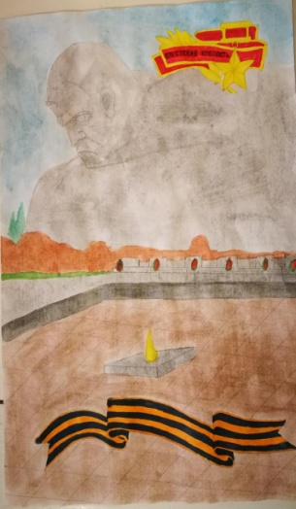 Навсегда в истории Великой Отечественной войны останется подвиг защитников Брестской крепости. Брестская крепость находилась у самой границы, и поэтому сразу оказалась на захваченной фашистами территории.
В обороне крепости участвовали около 3,5 тыс. человек – представители более 30 наций и народностей. В первый же день войны фашистские захватчики атаковали её защитников – советских пограничников. Но те оказали яростное сопротивление. Крепость и её доблестные защитники оказались в глубоком тылу фашистских армий.
Целый месяц сражались советские пограничники. Фашисты бомбили крепость с воздуха, с земли её осыпали снаряды вражеских армий. Но насмерть стояли славные пограничники до последнего солдата. «Умираю, но не сдаюсь. Прощай, Родина!» – написал на стене крепости штыком один из последних её защитников. Так и не покорились фашистам славные советские пограничники. Они сражались до последнего солдата. Долго ещё фашисты с опаской обходили развалины Брестской крепости, так и не сдавшейся врагу.
8 мая 1965 г. Брестской крепости присвоено звание «Крепость-герой».
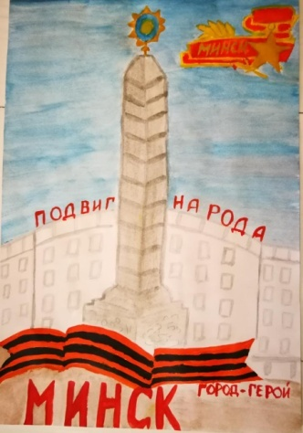 В историю Великой Отечественной войны Белоруссия вошла как страна партизан, а её столица – как город-боец.
В Минске накануне войны насчитывалось 239 тысяч жителей. 23 июня 1941 года после адской бомбардировки фашистской авиации, центр города был буквально стёрт с лица земли. Гитлеровцы рвались к столице Белоруссии, откуда открывался прямой путь на Москву. 28 июня 1941 г., преодолев упорное сопротивление советских войск, враг захватил город.
В период трехлетней оккупации трудящиеся Минска вели героическую борьбу с захватчиками. В городе и области активно действовали подпольщики и партизаны. Минское подполье вело большую работу по созданию разведывательных и диверсионных групп и партизанских отрядов.
3 июля 1944 года Минск освободили. Здесь оказалась зажатой в огненном кольце стотысячная армия противника. Но какими страданиями, какими жертвами досталась свобода! Город был разрушен и сожжён на 83 процента. Из 32 довоенных предприятий сохранилось 19. За время войны погибло около 70 тысяч минчан.
26 июня 1974 г. Минску присвоено звание «Город-герой»
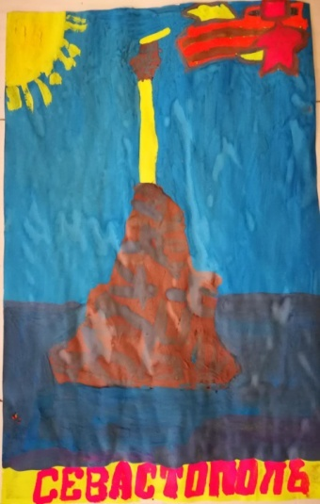 Еще одна славная страница Великой Отечественной – оборона главной базы советского Черноморского флота – Севастополя. Не привыкать было черноморским морякам отстаивать свой город. B Крымскую войну 1853-1856 г.г. Севастополь выдержал 348 дней осады превосходящих сил войск Англии, Франции, Турции и Сардинии.
В Великую Отечественную войну Севастополь снова продемонстрировал всему миру величие духа и боевое мастерство черноморских моряков, офицеров и солдат Красной Армии и севастопольцев, грудью вставших на защиту города.
Война пришла в Севастополь в 3 часа утра 22 июня 1941 года. Именно тогда орудия Черноморской эскадры и зенитные батареи открыли огонь по фашистским самолетам, рвавшимся к городу. Грозной силой стал для гитлеровцев Черноморский флот. Корабли наносили мощные удары по вражеским объектам, надводные суда и подводные лодки доставляли в осажденный город боеприпасы и пополнение. Из города на кораблях было вывезено на Большую землю 30 тысяч раненых и 15 тысяч гражданского населения.
Черноморский город сопротивлялся врагу 250 дней. 9 мая 1944 года советские войска мощным штурмом освободили Севастополь.
8 мая 1965 г. Севастополю присвоено звание «Город-герой».

